**Лабораторная работа №3**

**Студентка гр. ЛБД-21 Кустова Ю.М.**

**Преподаватель Куликова А.А.**

1. Произвожу настройку Git:

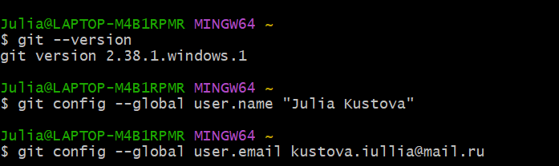

1. Создаю репозиторий:

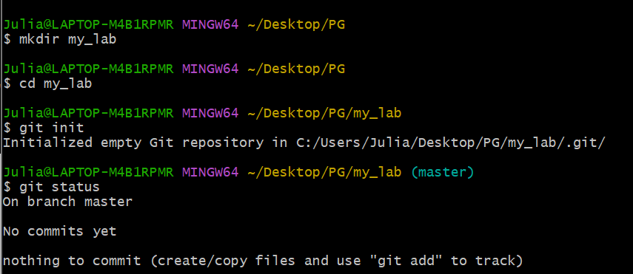

1. Подготавливаю файлы для дальнейшей работы:

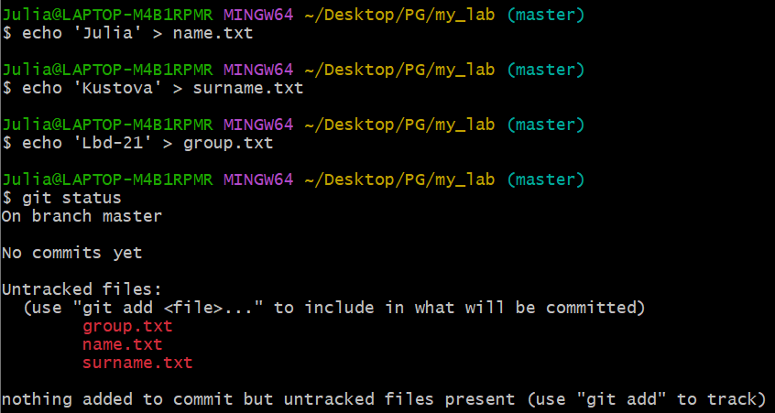

1. Добавляю файлы в репозиторий:

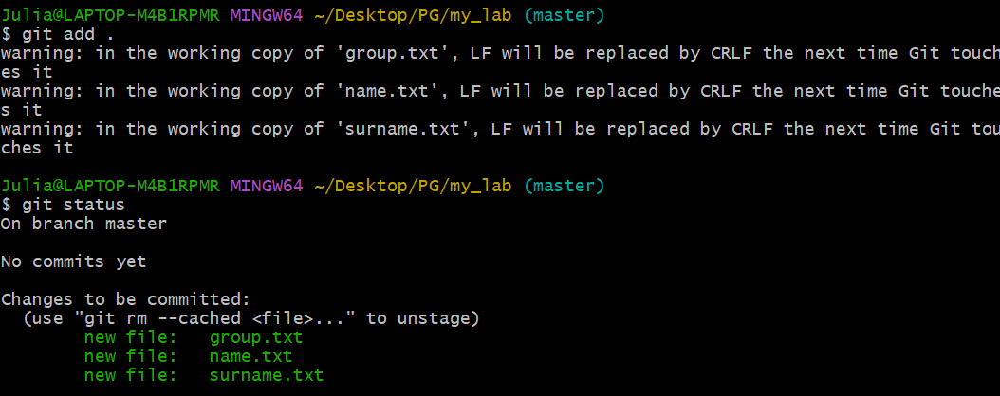

1. Фиксирую изменения (коммит):

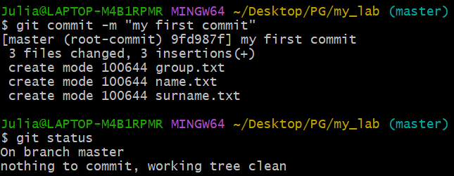

1. Подключаюсь к удалённому репозиторию и переношу все файлы и изменения туда (push):

